ODHLÁŠKA ze školní družiny:

Odhlašuji tímto svou dceru ( syna )……………………………….……. Třída………………….

Datum narození účastníka ……………………………Identifikační č. …………………………

Docházku ukončujeme ke dni …………………… z důvodu………………………………….

Číslo účtu pro případné vrácení přeplatků ………………………………………………………

datum ………………………….. podpis zákonného zástupce…………………….

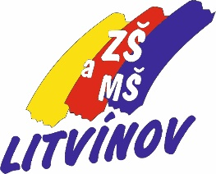

Základní škola a Mateřská škola Litvínov, Podkrušnohorská 1589, okres Mos t
se sídlem: Podkrušnohorská 1589, 436 01 Litvínov

ODHLÁŠKA ze školní družiny:

Odhlašuji tímto svou dceru ( syna )……………………………….……. Třída………………….

Datum narození účastníka ………………………………Identifikační č. ……………………….

Docházku ukončujeme ke dni …………………… z důvodu………………………………….

Číslo účtu pro případné vrácení přeplatků ………………………………………………………

datum ………………………….. podpis zákonného zástupce…………………….

